**ACTIVIDAD 8.1**

Arrancamos la máquina virtual con la imagen de Ubuntu como dispositivo de arranque, nos saldrá el siguiente menú de instalación de Ubuntu en el que le decimos que queremos instalar Ubuntu:

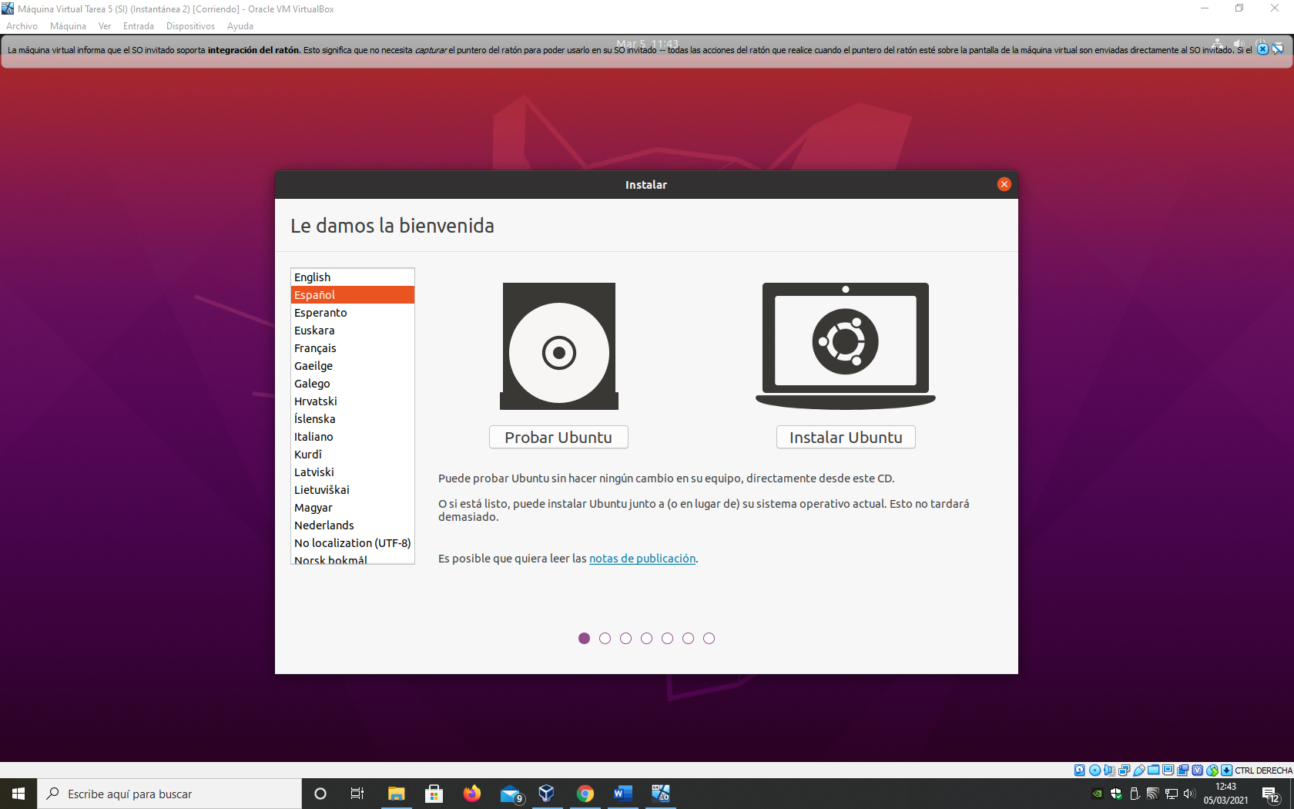

Damos a continuar y seleccionamos el idioma y el tipo de teclado:

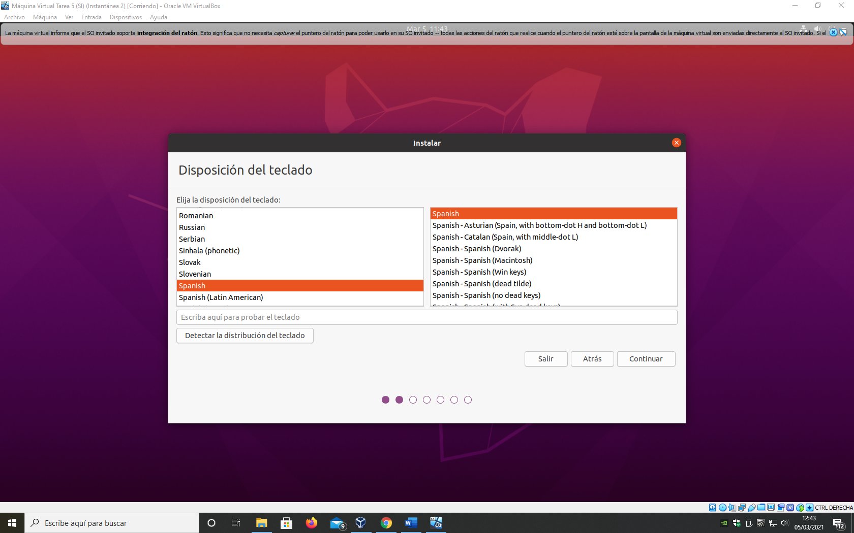

En el siguiente paso decimos que queremos hacer una instalación normal (con utilidades y accesorios complementarios que nos pueden ser útiles más adelante) y descargar actualizaciones al instalar, pulsamos continuar:

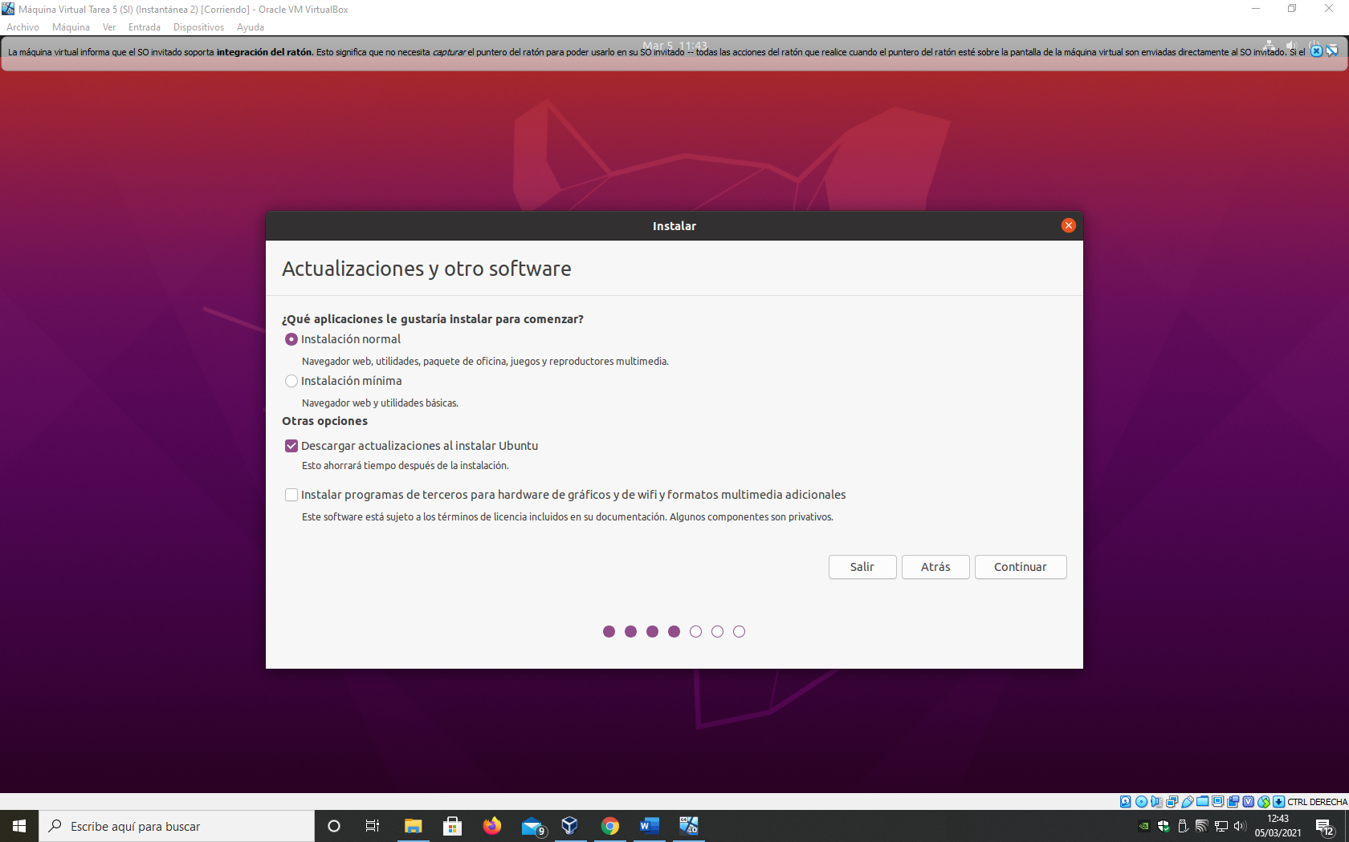

Elegimos el espacio libre del disco, en la actividad 8.2 explico más detalladamente como he particionado la unidad para instalar el sistema operativo:

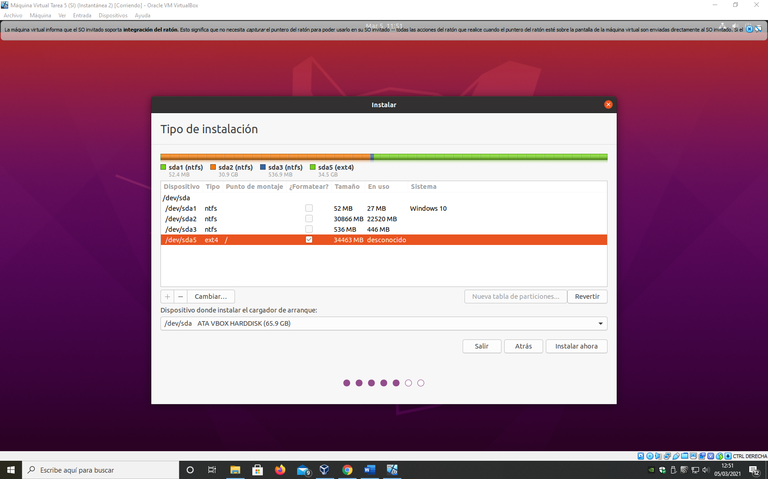

En este apartado seleccionamos nuestra localización para la fecha y hora del sistema:

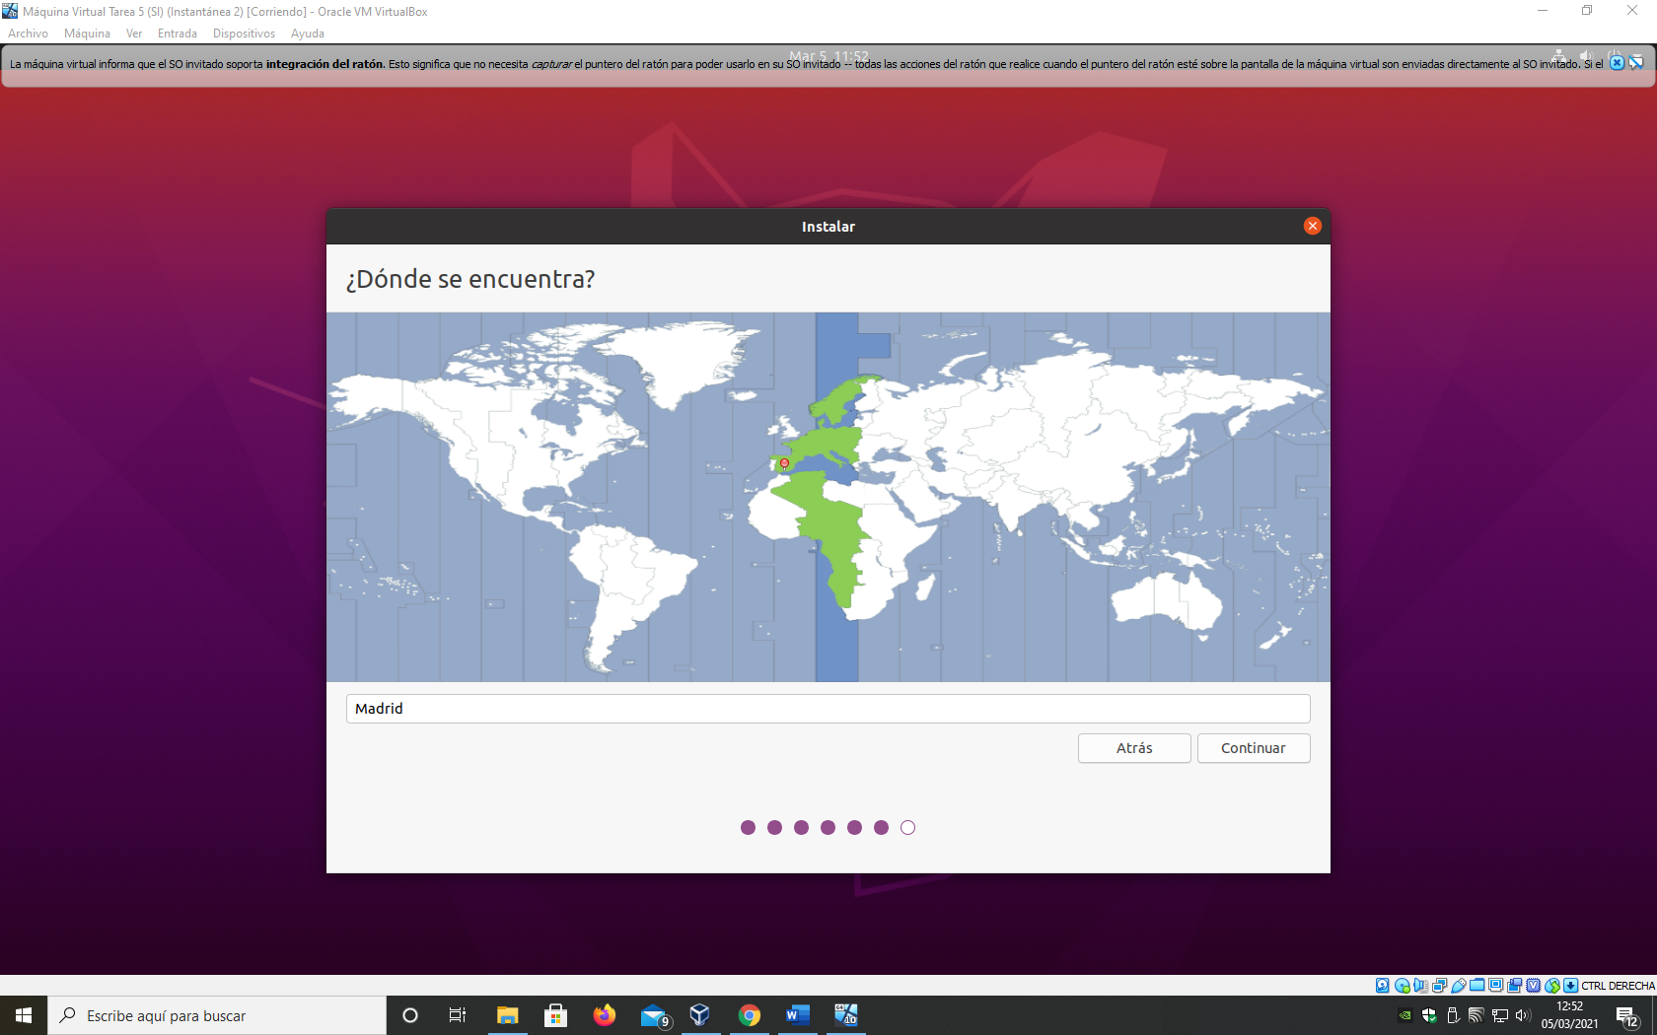

Por último asignamos un nombre de usuario, nombre del equipo y contraseña:

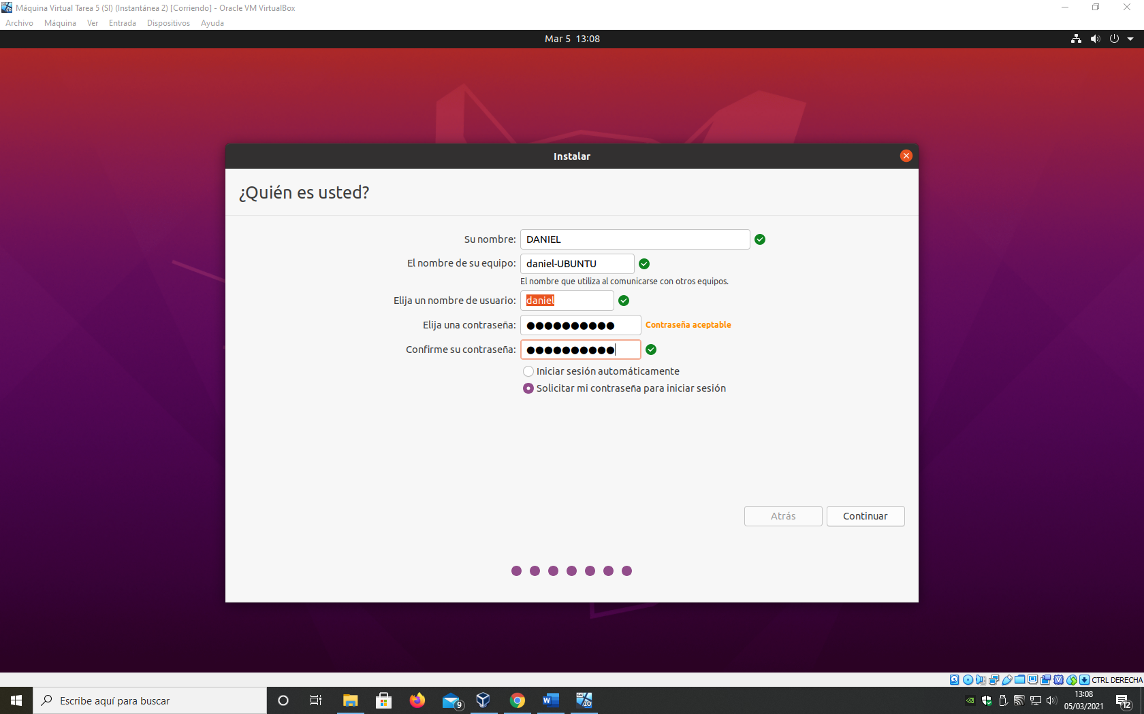

A continuación el instalador se pone a copiar archivos y una vez termina nos pide que reiniciemos. Mostrando la siguiente pantalla de inicio, nuestro sistema operativo ya está listo para poder utilizarlo:

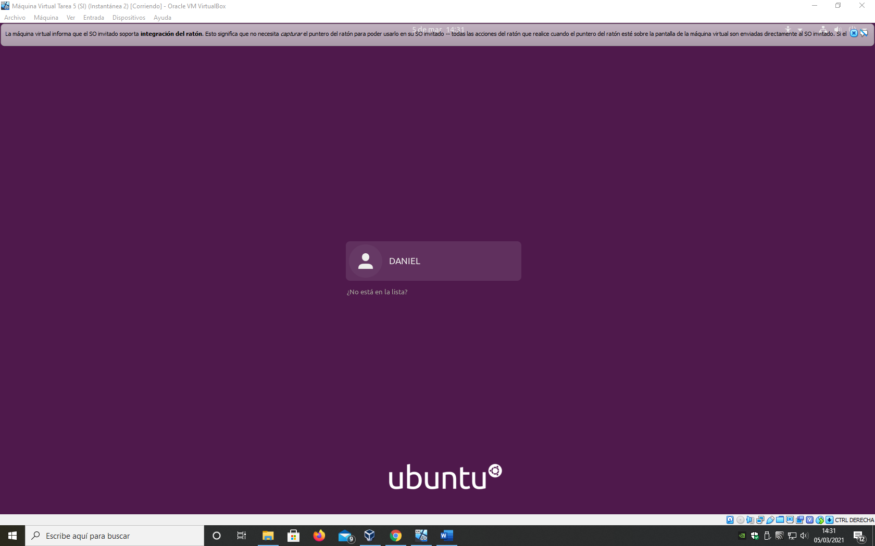

**ACTIVIDAD 8.2**

Como en nuestra máquina virtual ya teníamos instalado Windows 10 en una de las particiones he decidido mantenerla y en el espacio libre de 34 Gb he creado una partición de tipo ext4con punto de montaje la raíz de la propia partición, todo ello reservado para la instalación de Ubuntu. También he seleccionado todo el disco para que el propio instalador cree una partición para guardar el sistema de arranque que gestione tanto el de Windows como el de Ubuntu:

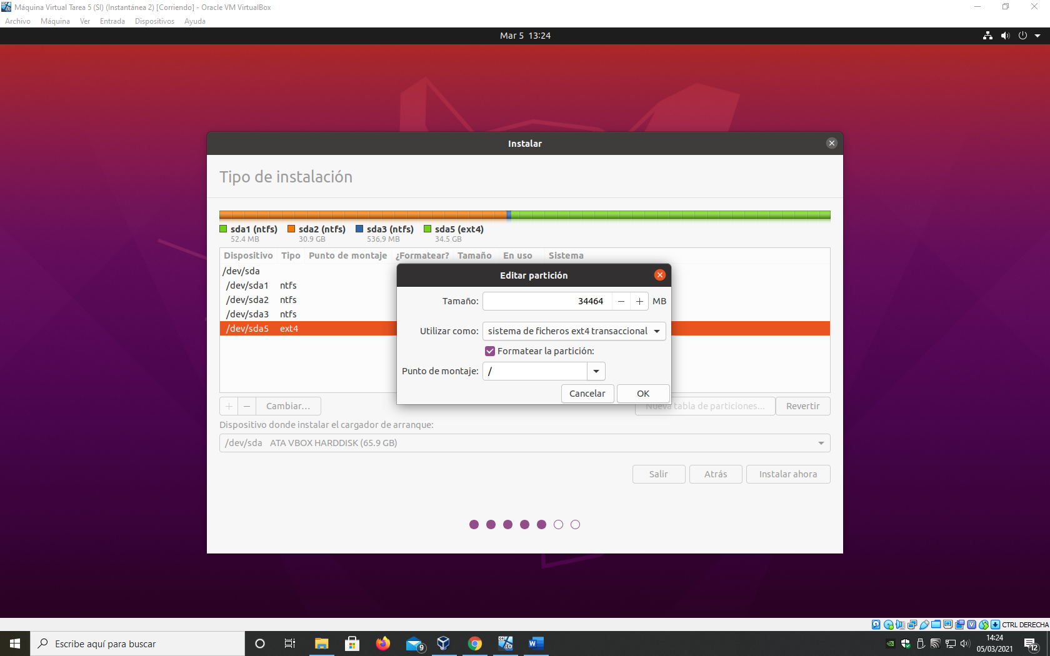

Ahora en el inicio tenemos un gestor de arranque con el que podemos elegir que sistema operativo queremos iniciar:

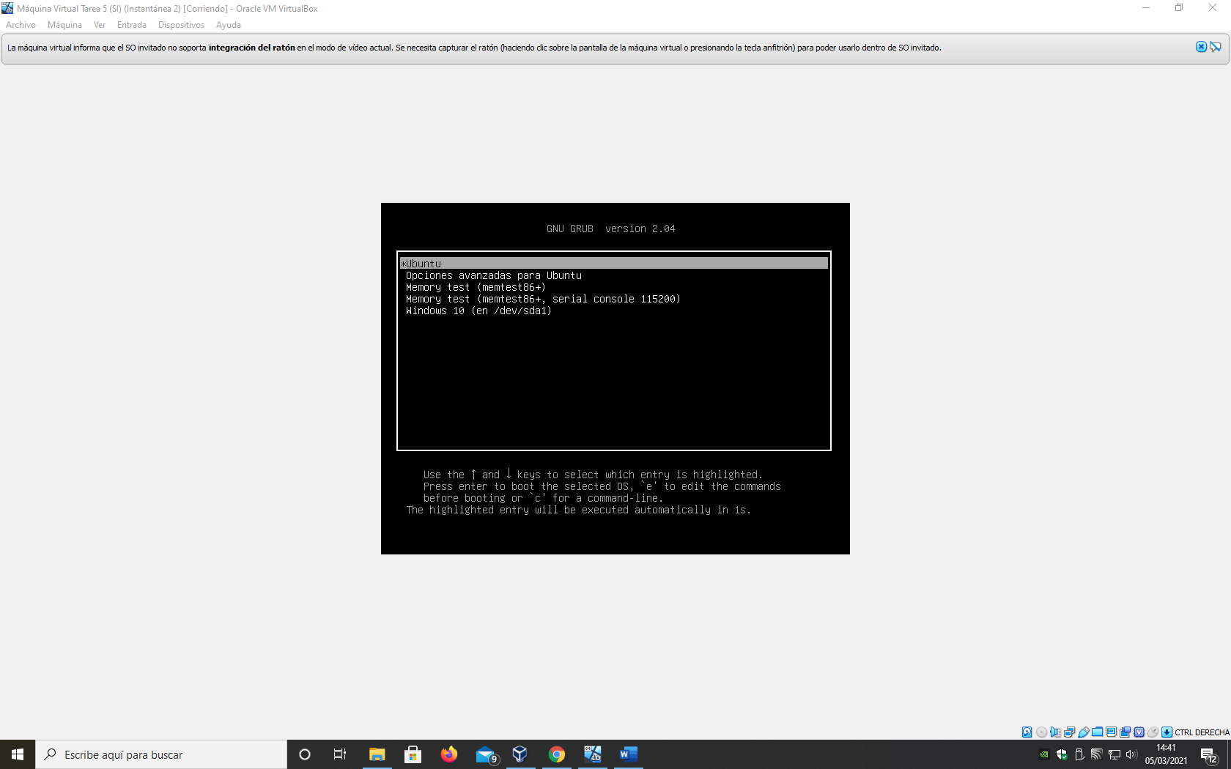

El sistema de particiones quedaría de la siguiente manera, donde la partición de arranque creada por el instalador sería de 52 Mb:

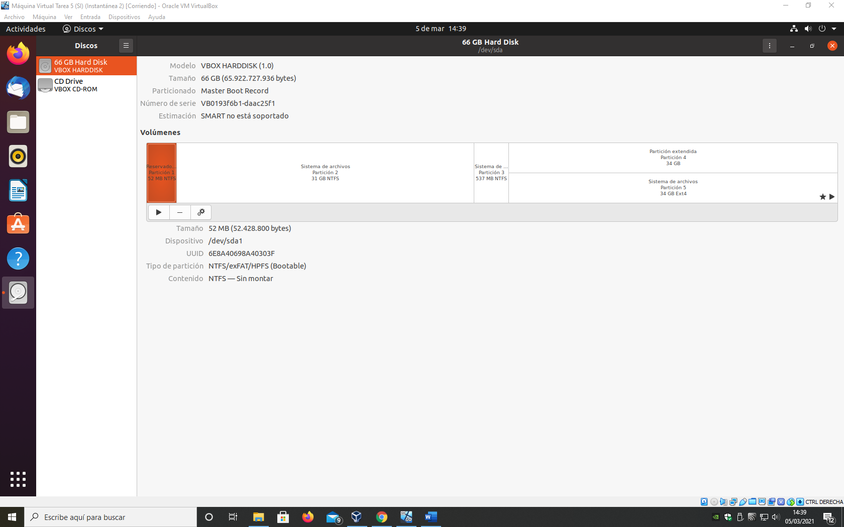

De los 65 Gb de memoria en disco nos quedarían 52 Mb para el arranque, 31Gb de tipo NTFS para el s.o. de Windows 10 otros 540 Mb que reserva el s.o. para la gestión de archivos y en el resto (34Gb) va instalado el s.o. Linux distribución Ubuntu con el tipo de partición ext4:

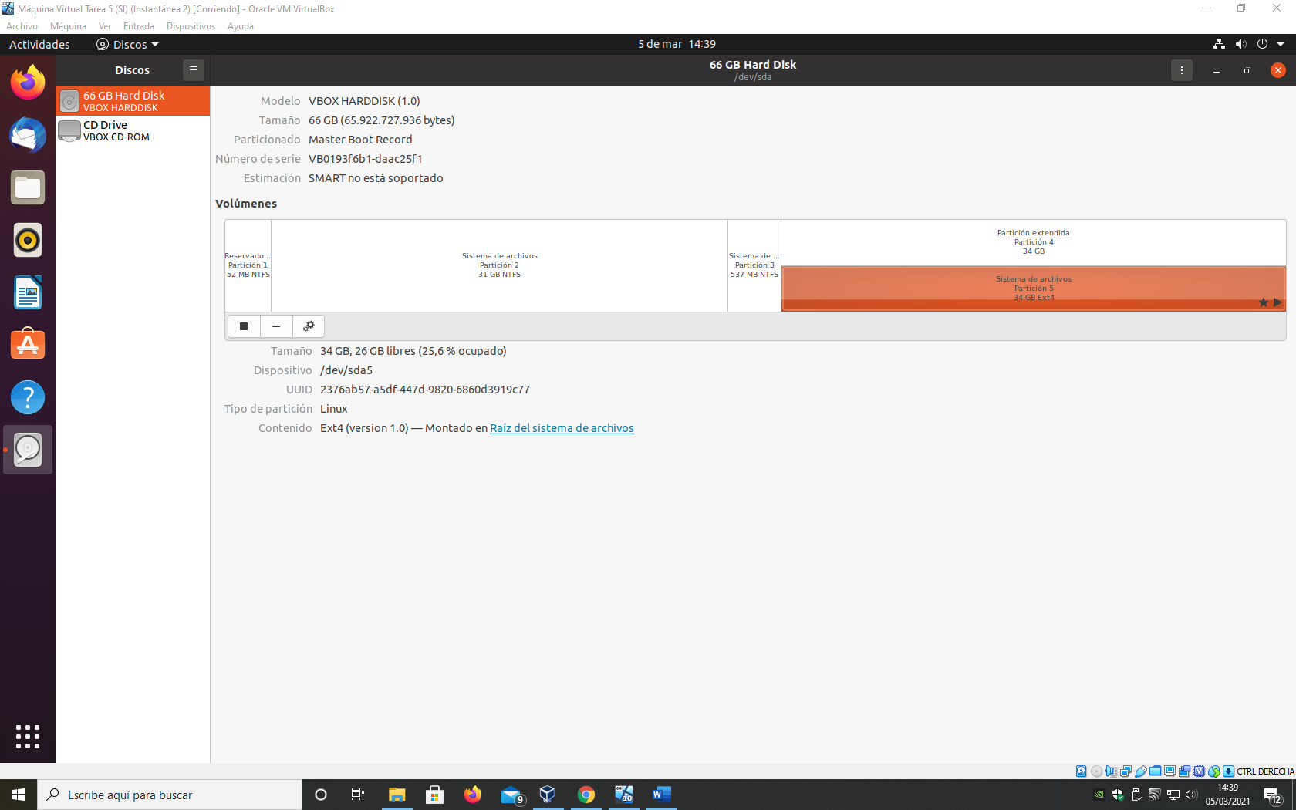

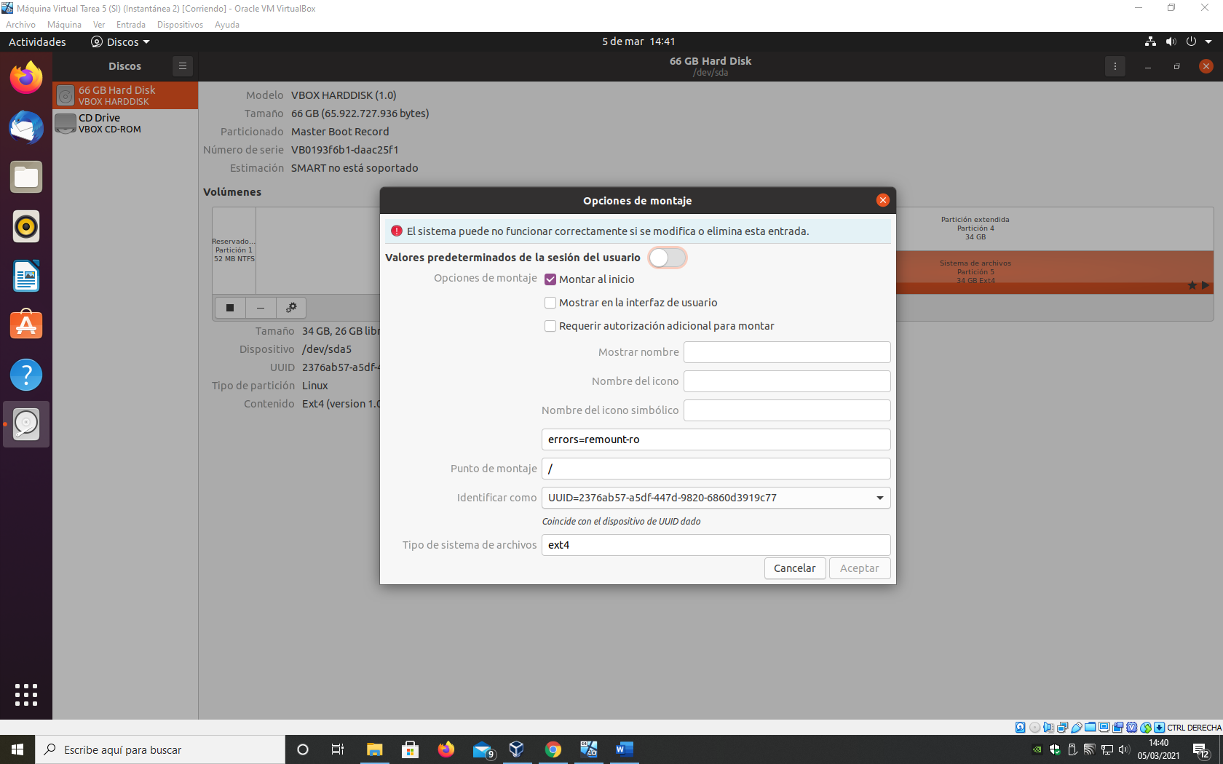

**ACTIVIDAD 8.3.**

Entramos en configuración y en el apartado de usuarios damos añadir un nuevo usuario, le damos un nombre (USUARIO_NUEVO), una contraseña, el tipo de permiso estándar o administrador y aceptamos. Ya tendremos creado el nuevo usuario:

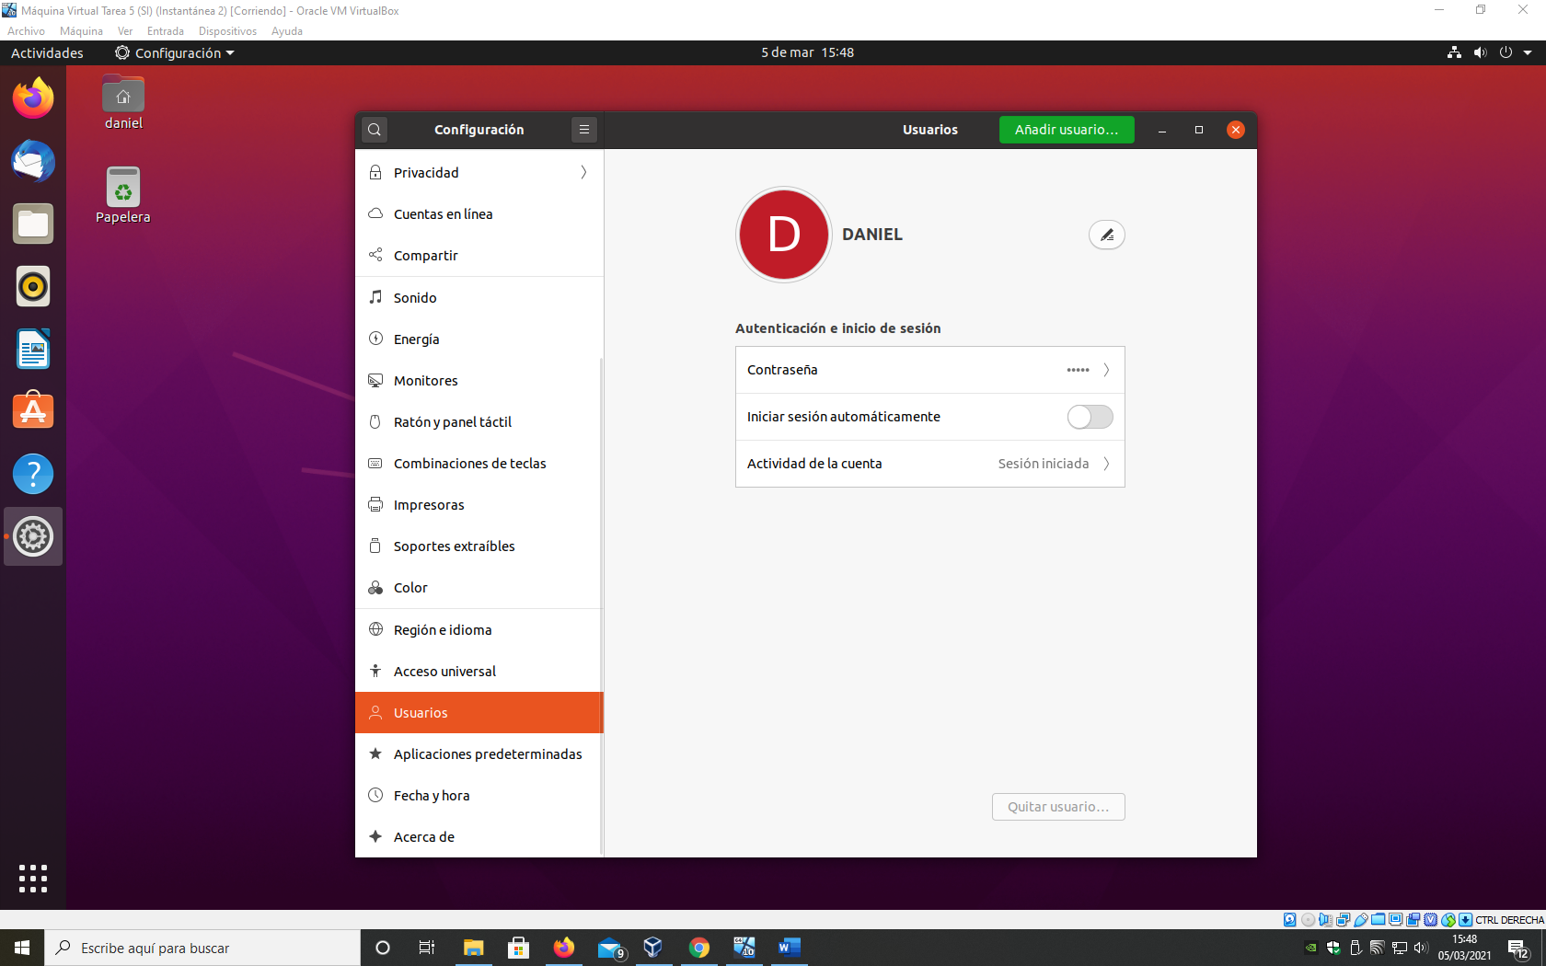

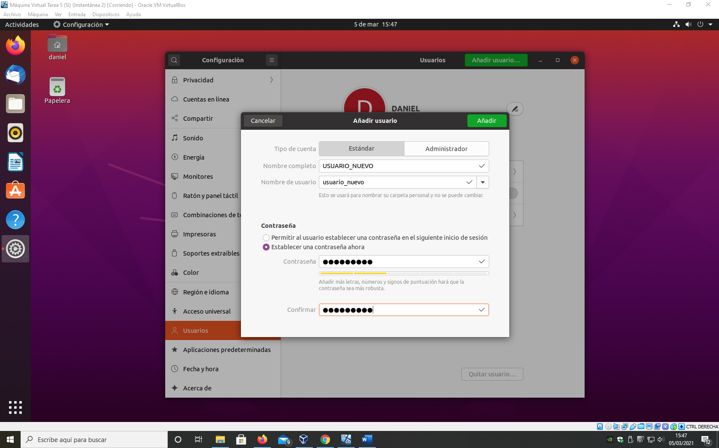

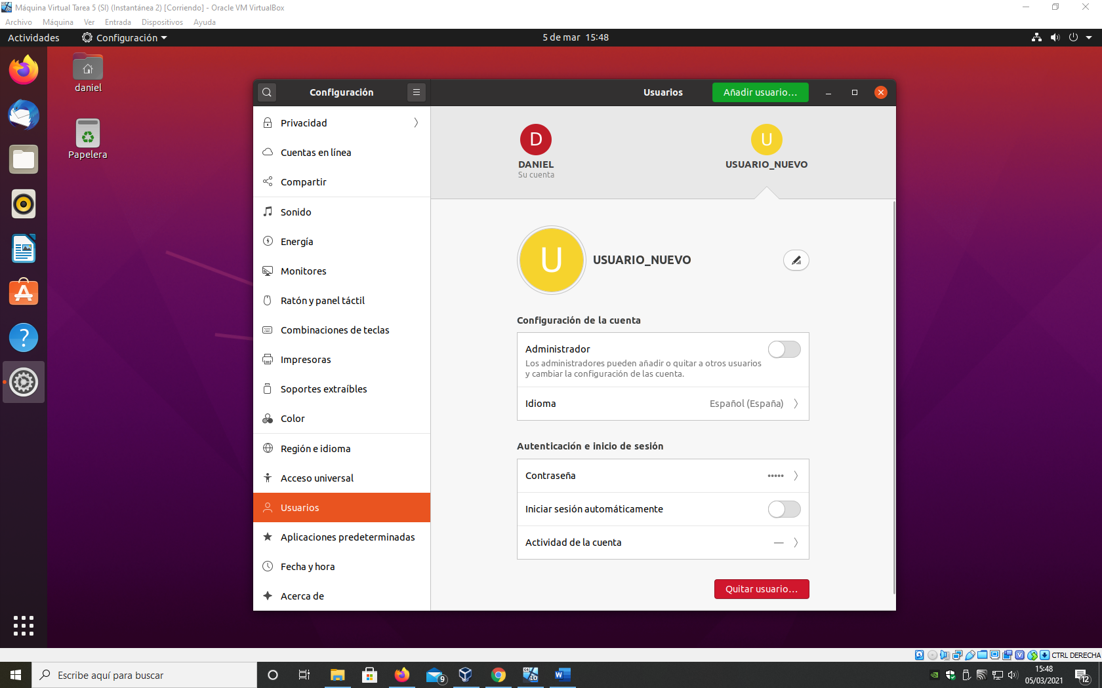

Cerramos sesión de administrador y abrimos la sesión con el nuevo usuario:

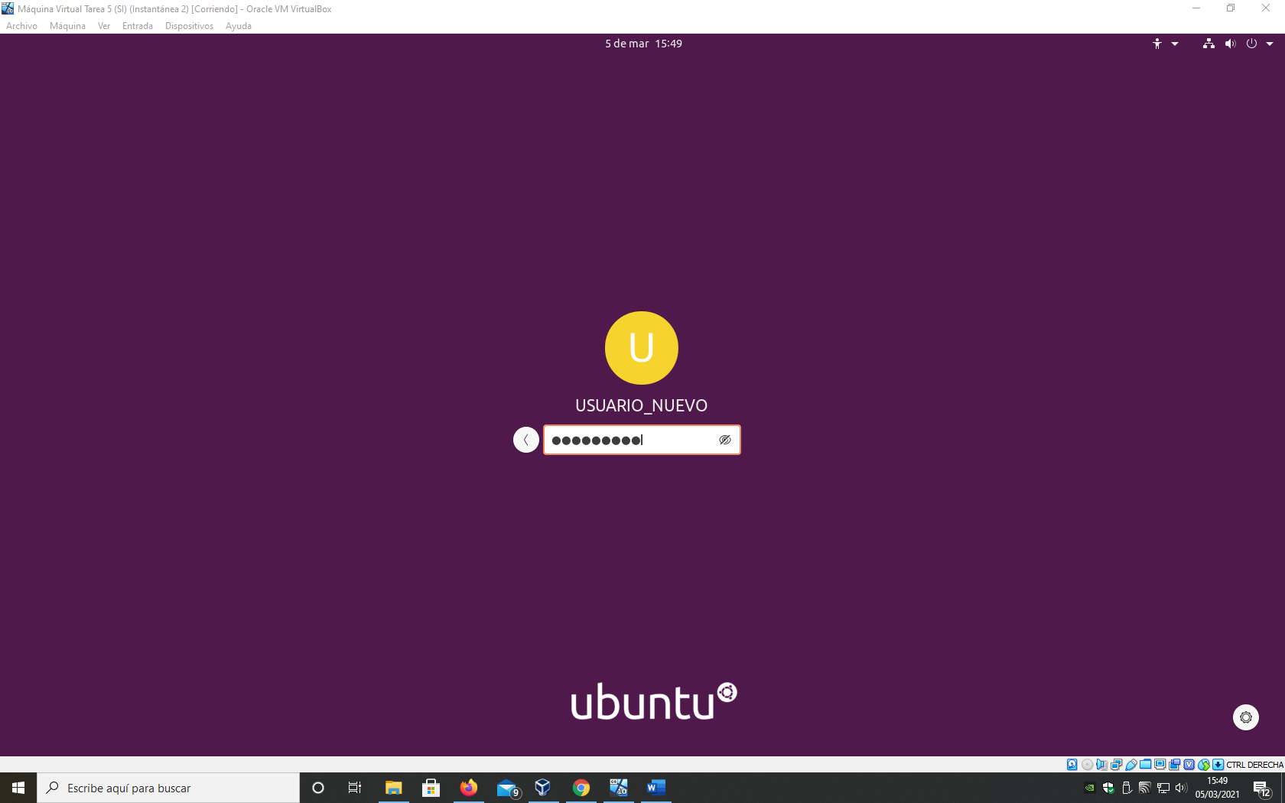

Hemos entrado con la nueva cuenta y podremos trabajar con ella, eso si tiene la limitación de ser una cuenta estándar y no de administrador por lo que tendremos opciones limitadas a la hora de configurar el s.o.:

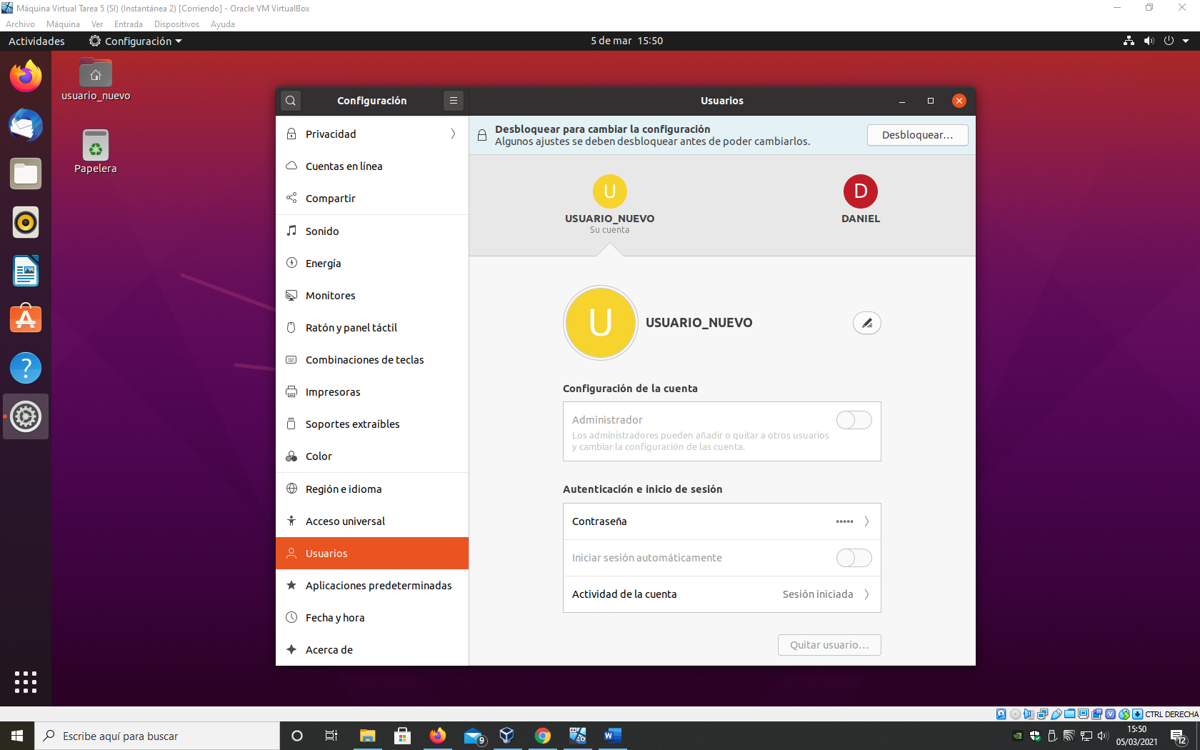

**ACTIVIDAD 8.4**

Para poder actualizar el sistema operativo lo primero que debemos hacer es actualizar la lista de repositorios, para ello abrimos el Shell o terminal e introducimos la siguiente línea de comandos “sudo apt-get update” (el sudo delante nos da derechos de root para poder instalar), a continuación nos pide la contraseña de administrador, la ponemos y continuamos la instalación:

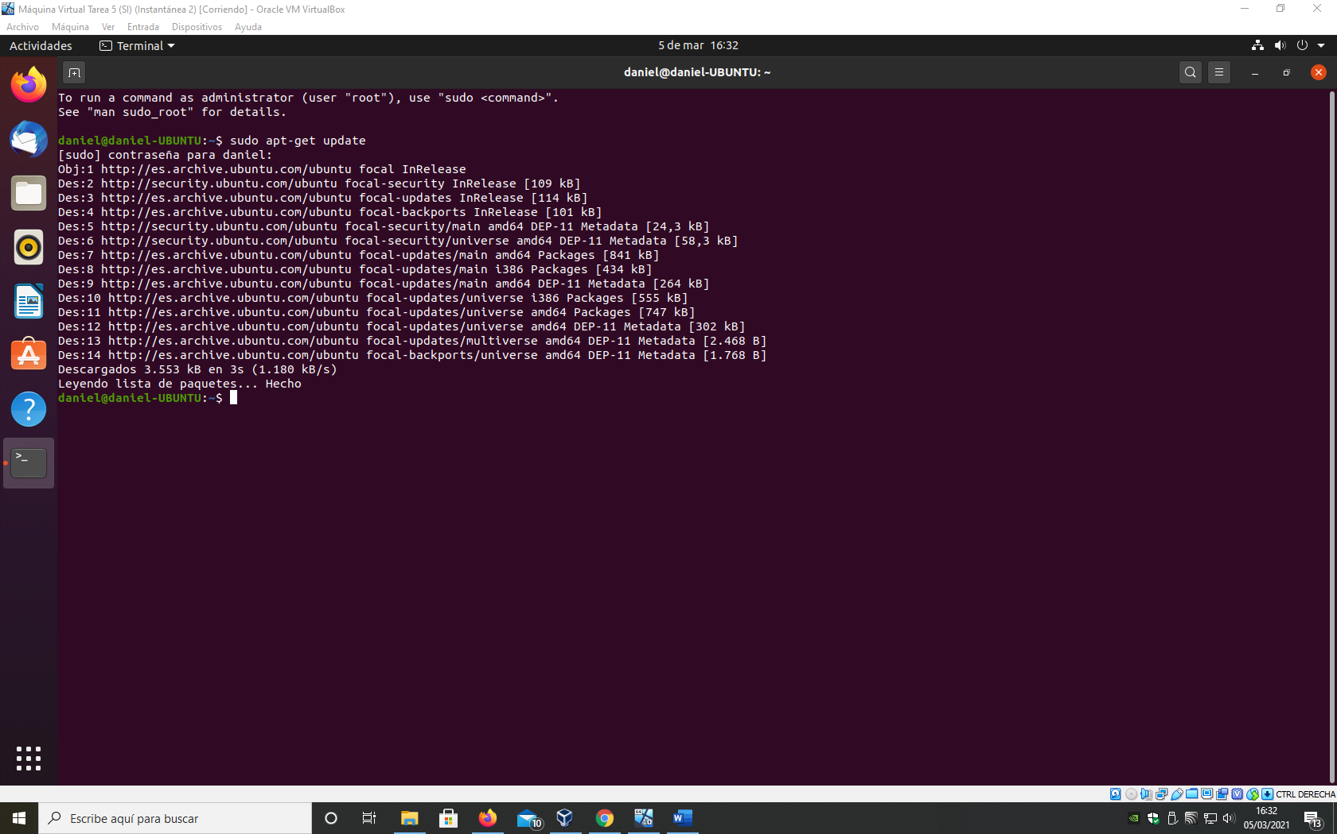

Una vez tenemos la lista de repositorios actualizada nos disponemos a actualizar el s.o. con el siguiente comando “sudo apt-get upgrade” pulsamos intro y comienza la instalación de la actualización del sistema que tardará varios minutos y si no da ningún error ya tendremos actualizado el sistema:

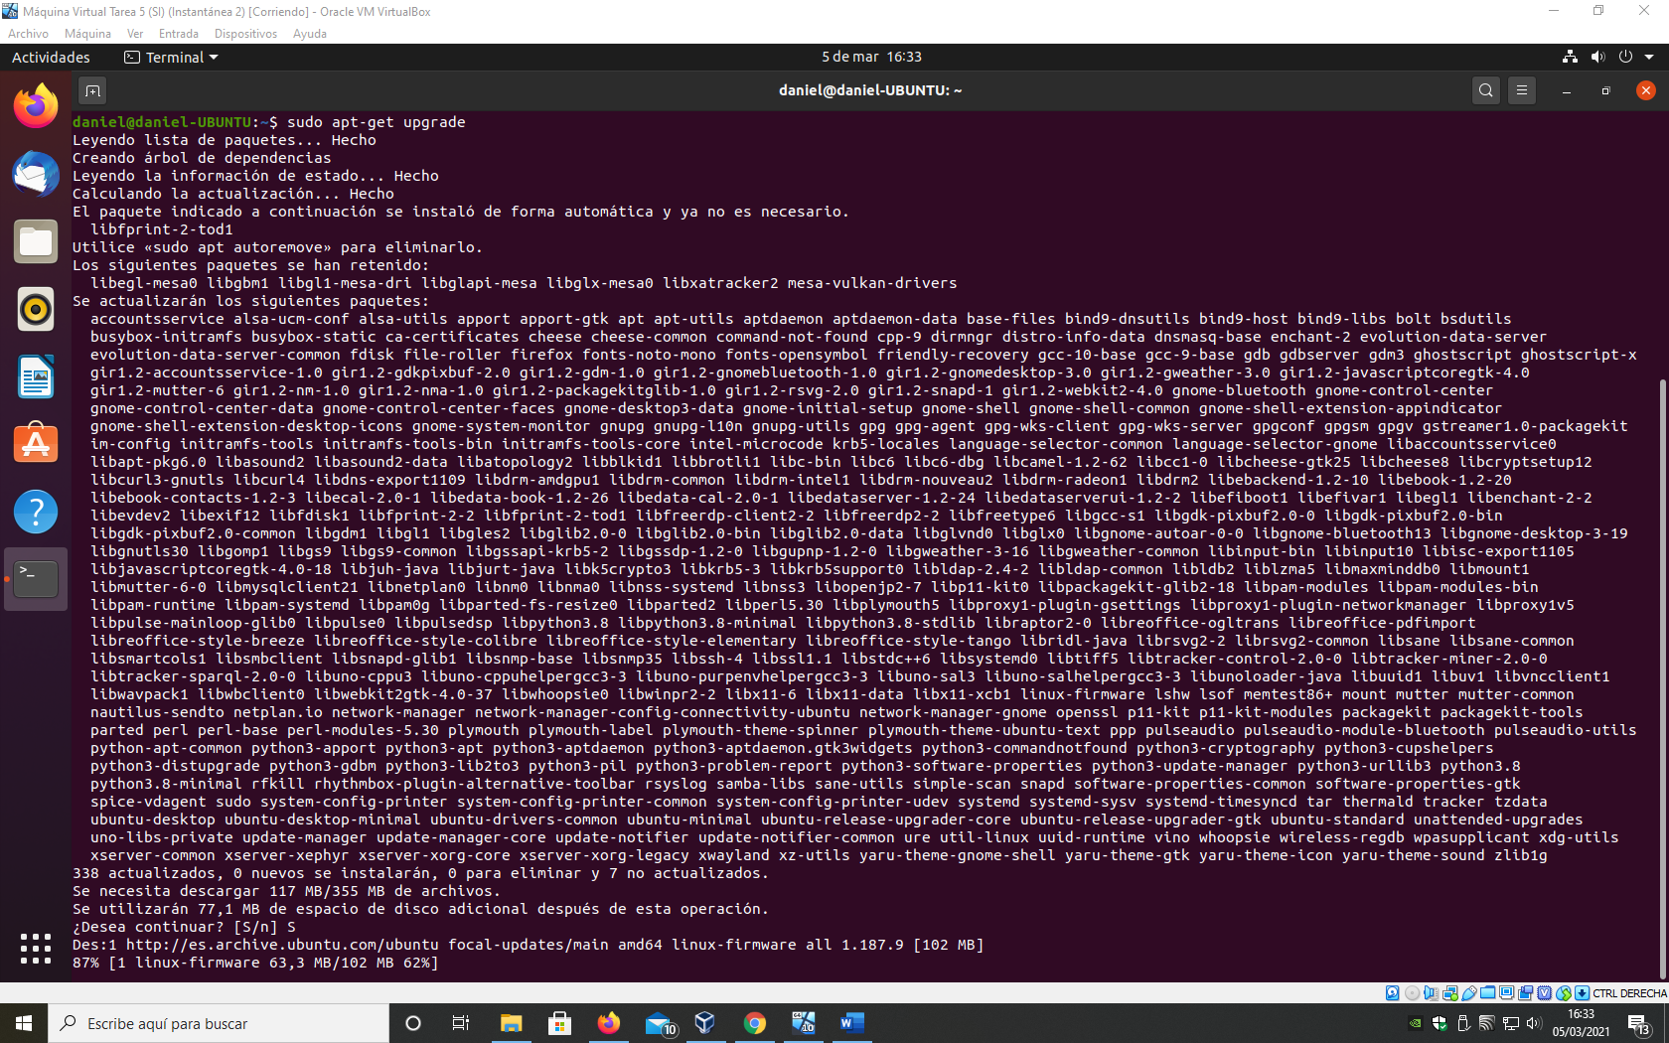

**ACTIVIDAD 8.5**

Para instalar Webmin nos dirigimos a la página y allí descargamos el paquete instalador, una vez lo tengamos descargado abrimos el Shell, nos dirigimos a la carpeta donde se ha descargado el paquete e introducimos el siguiente comando para que comience a instalar el paquete *“sudo dpkg -i webmin_1.972_all.deb”:*

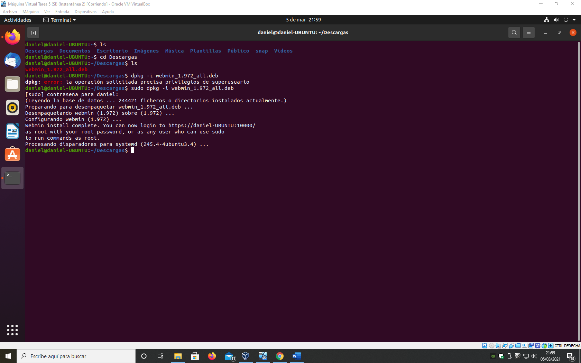

Una vez terminada la instalación el mismo instalador nos propone la dirección web del servicio de la aplicación (<https://daniel-UBUNTU:10000/>), así que abrimos el navegador, ponemos la dirección y nos pedirá el nombre del root y la contraseña, la introducimos:

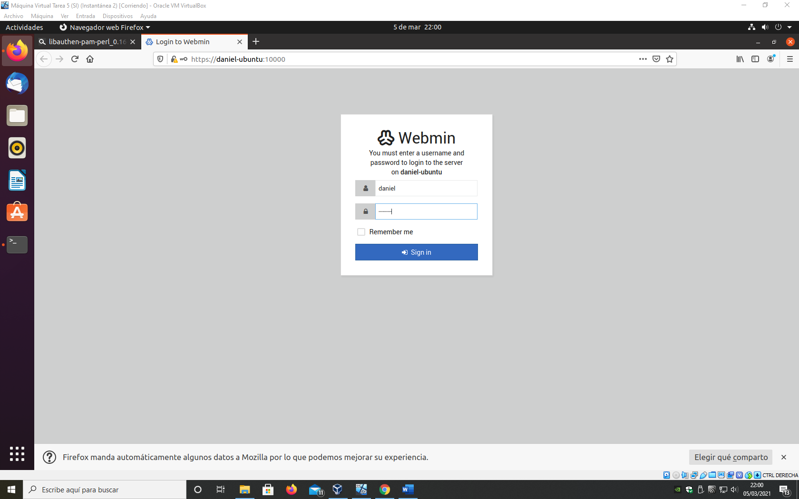

Ya estamos dentro de la aplicación lo primero que vemos son una serie de gráficos de la monitorización en tiempo real de los recursos del sistema, a la izquierda tenemos un menú con muchas opciones que sirven para gestionar el sistema:

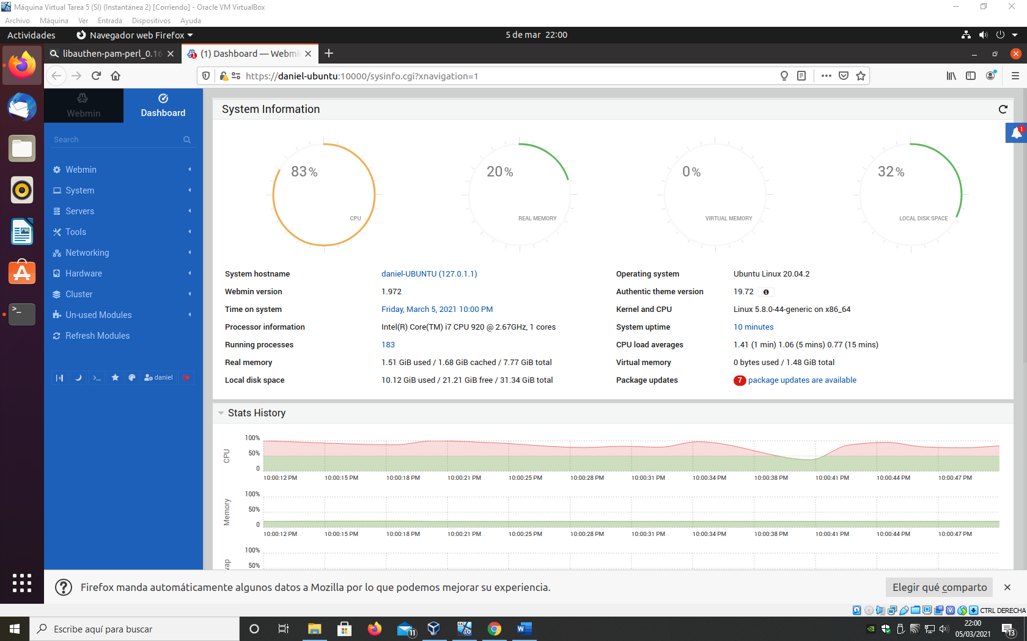

Probamos algunas de las opciones como por ejemplo, cambiar el idioma y el tema de la propia aplicación webmin o programar una copia de seguridad del sistema o configurar el interfaz de red del sistema. Hay muchas opciones para personalizar y configurar el sistema a nuestro gusto, esta es una herramienta de gran utilidad para el administrador del equipo porque facilita mucho el trabajo:

